编号：0082-2016-2020
不符合项报告
企业名称： 隆赫电气设备有限公司 不符合报告编号：
企业下属部门: 陪同人员: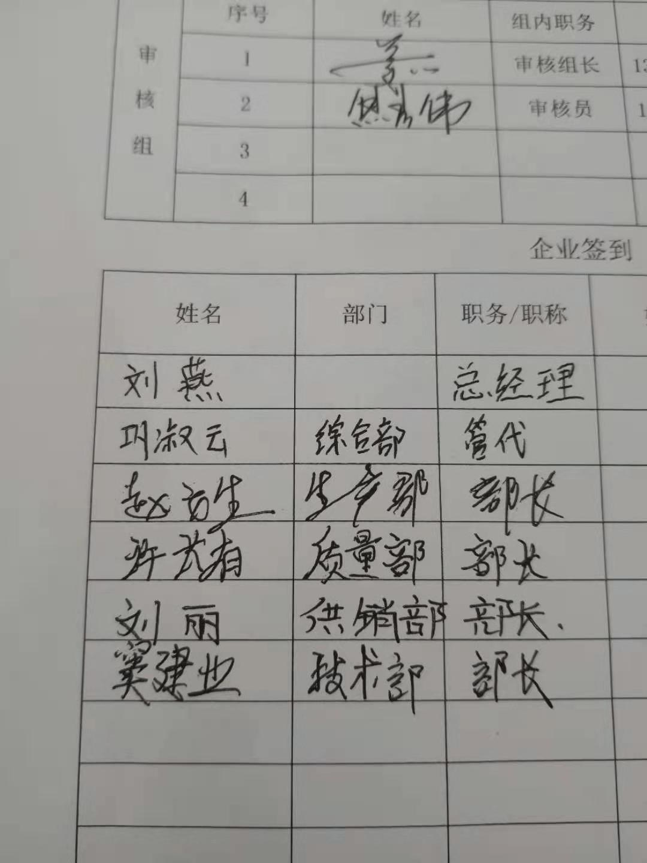
不符合事实描述：
经查2020年度培训计划共计两项，已实施培训，有培训记录，培训计划等，但没有对培训效果进行评价不符合GB/T19022-2003 标准要求6.1.2能力和培训，（评价培训的有效性并予
以记录）

不符合认证审核准则条款号：_6.1.2__能力和培训_
不符合程度：主要不符合____；次要不符合_____；
审核员(签名)__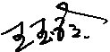_________ 陪同人员(签名)_________
企业部门代表（签名）_________
日期:2020.12.17
纠正措施:
1.对培训的有效性进行评价，以期达到培训要求。
2.对公司其他记录进行检查，做好相关记录整理工作
企业部门代表签名: 审核员签名:
2020.12.17
纠正措施完成情况:
纠正措施已完成整改，符合要求，同意关闭。
审核组代表签名: 日期:2020.12.17
可另附页

